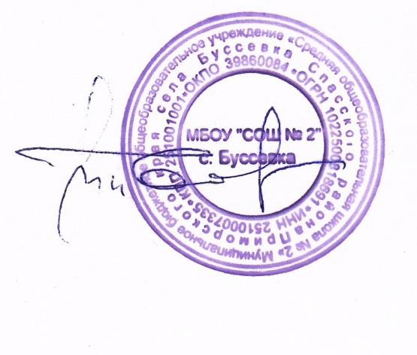
«Утверждаю»
Директор ______ Болсуновская Т. П.
«31» августа 2022 года

Расписание работы кружков МБОУ «СОШ № 2» с. Буссевка
на 2022 - 2023 учебный год

№ п/п | Название кружка | Направленность | Руководитель | Расписание
1. | «Робототехника» | Техническая | Дидаш  Ольга Сергеевна | Вторник  12.35 - 13.20
2. | «Баскетбол» | Физкультурно -спортивная | Борисова Наталия Васильевна | Вторник  14.25 - 15.10
3. | «Биология для любознательных» | Естественнонаучная | Корчевная Оксана Александровна | Вторник  14.25 - 15.10 Среда  14.25 - 15.10
4. | «Подвижные игры» | Физкультурно -спортивная | Борисова Наталия Васильевна | Среда  12.35 - 13.20
5. | «Эрудит» | Естественнонаучная | Хомякова Галина Ивановна | Среда  12.35 - 13.20
6. | «Цифровая фотография» | Техническая | Дидаш  Ольга Сергеевна | Среда  14.25 - 15.10
7. | «Волейбол» | Физкультурно -спортивная | Неделько Наталья Владимировна | Четверг  14.25 - 15.10
7. | «Настольный теннис» | Физкультурно -спортивная | Борисова Наталия Васильевна | Среда  14.25 - 15.10
8. | «Радуга» | Художественная | Котляр Валентина Романовна | Четверг  12.35 - 13.20
9. | «Юнармия» | Социально - гуманитарная | Неделько Наталья Владимировна | Четверг  14.25 - 15.10
10. | «Мир театра» | Художественная | Данилина Алеся Александровна | Четверг  14.25 - 15.10

